Положение о районной акции "Делай добро!"
Районная акция «Делай добро!» проводится ГБОУ ДОД ЦВР «Академический» Калининского района в рамках проекта для детских общественных объединений и органов ученического самоуправления «Протяни руку навстречу!».

Задачи акции:
- привлечь внимание обучающихся к проблемам инвалидов, детей-инвалидов, детей-сирот, бездомных через вовлечение детей в практическую деятельность;
- консолидировать усилия обучающихся, педагогических работников, родителей в решении названных проблем;
- поддержать детские инициативы;
- развивать коммуникативные и организаторские способности учащихся, творческий потенциал и лидерские качества, умение работать в команде.
Время проведения акции: с 21 по 25 декабря 2015 года.
Участники акции:
- представители органов ученического самоуправления и детских общественных объединений;
- учащиеся 1-11 классов общеобразовательных учреждений.
В ходе акции с помощью участников ученического самоуправления и представителей детского общественного объединения проводятся следующие мероприятия:
1) проведение конкурса рисунков «Я и мой особенный друг» - рисунки на тему дружбы детей-инвалидов и здоровых детей. Рисунки победителей будут участвовать в выставке в Центре социальной реабилитации инвалидов и детей-инвалидов Калининского района СПб;

2) проведение классных часов (например, на темы «Благотворительность» и «Милосердие»);

3) сбор канцелярии, а также новогодних подарков детям центра социальной реабилитации инвалидов и детей-инвалидов Калининского района (список нужд в приложении 1);

4) сбор благотворительной помощи бездомным Петербурга, находящимся на реабилитации в благотворительной организации «Ночлежка» (список нужд в приложении 2);

5) сбор благотворительной помощи детям-сиротам, детям, попавшим в трудную жизненную ситуацию, отказникам в больницах и в сиротских учреждениях города и области (проводится при содействии регионального общественного движения «Петербургские родители», список нужд в приложении 3).

Для чего мне золото и камни,
Что навечно спрятаны в горах,
И звезда на небе не нужна мне,
Коль не светит, прячась в облаках.
Ты хоть много проживи, хоть мало,
Но скажу тебе я, не тая,
Если боль других твоей не стала,
Прожита напрасно жизнь твоя.
Расул Гамзатов.

Поддержка и опора нужны всем без исключения. Но особенно в них нуждаются люди с ограниченными возможностями, дети и семьи, попавшие в трудную жизненную ситуацию. Подарите праздник себе, зная, что вы дарите праздник другим, заботясь и даря внимание. Не проходите мимо их проблем, ведь в Новый год случаются настоящие чудеса! Давайте чудить ВМЕСТЕ!
Вы можете выбрать что-то одно, а можете поучаствовать во всех мероприятиях нашей акции. Вместе мы сможем подарить нуждающимся в поддержке детям и взрослым немного тепла наших сердец!

Все собранное, нужно упаковать в подписанные (№ школы, для какого учреждения собрана помощь - так как списки немного отличаются) коробки и пакеты и привезти в ЦВР «Академический» 24 и 25 декабря с 10.00 до 17.00, или раньше по предварительной договоренности. Рисунки на тему «Я и мой особенный друг» принимаются в это же время.

Отчёт о проведении акции предоставить до 29.12.2015 в ГБОУ ДОД ЦВР «Академический» Калининского района (эл.почта: metdoous@mail.ru) - форма отчета в приложении 4.
Итоги районной акции будут опубликованы на сайте http://cvrakadem.ru

По всем вопросам:
Голубева Елизавета Юрьевна,
методист по работе с руководителями ДОО и кураторами ОУС
Тел.: 8-952-369-55-09,
e-mail: metdoous@mail.ru

Приложение 1

Список нужд Центра социальной реабилитации инвалидов и детей-инвалидов Калининского района.

- Всевозможные канцелярские товары – ручки, карандаши, альбомы для рисования, наборы цветных карандашей и фломастеров, краски, кисти, бумага, цветная бумага и картон, клей и т.д.

- Новогодние сувениры, подарочки, возможно – сделанные своими руками.

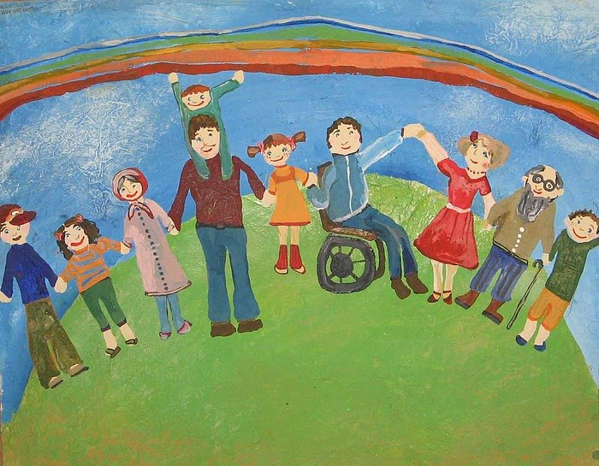

Приложение 2
Список нужд благотворительной организации «Ночлежка»
"Ночлежка" принимает новогодние подарки для бездомных петербуржцев.
Необходимо:
- сахар рафинад в коробках
- черный чай в пакетиках
- конфеты – шоколадные и карамель
- небольшие упаковки печенья типа «Юбилейного»
- пюре быстрого приготовления (лапшу тоже можно)
- тушенка, рыбные консервы
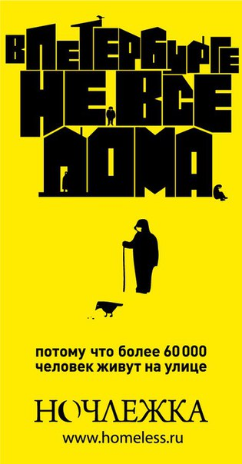
- зубная паста
- зубные щетки
- туалетное мыло в кусках
- носки размер 39-43
- шапки, перчатки или варежки,
шарфы (можно б/у)
- детский крем
- одноразовые станки для бритья

Приложение 3

РОД «Петербургские родители»

Мы помогаем детям-сиротам, детям, попавшим в трудную жизненную ситуацию, отказникам в больницах и в сиротских учреждениях города и области.

Важно!
Мы собираем для детей только новые одежду, обувь и игрушки.
Мягкие игрушки мы не собираем вообще - их не принимают ни в одном учреждении.

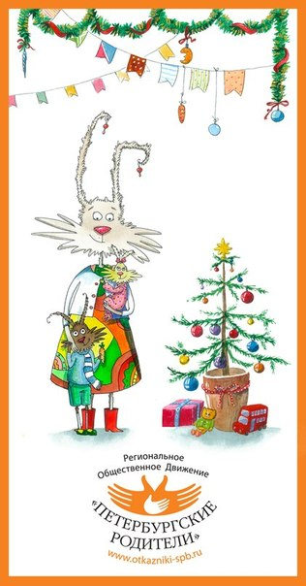

ВСЕГДА НУЖНЫ:

- памперсы всех размеров,
- влажные салфетки,
- одноразовые пеленки,
- альбомы + карандаши,
- раскраски,
- развивающие игрушки,
- домашняя одежда и обувь
для нахождения в больнице.

(информация с сайта
http://otkazniki-spb.ru/)

Приложение 4
Форма отчета по акциям

ГБОУ СОШ № ________
Калининского района СПб
ДОО/ОУС _____________ (если они – организаторы акции в школе)

Акция __________________________

Форма участия (классные часы, конкурсы рисунков и т.д.) | Кол-во участников
Всего участников в акции: | _______

+ 5-6 фото

